如何查阅客户的所有历史信息？

智邦国际销售管理平台提供了客户详细资料与所以历史信息的整体查阅功能，可以让您方便快捷的在一个页面中就可以查看到客户的所有信息以及洽谈进展、历史购买、付款、费用等所有的资料，便于您对客户情况有一个整体全面的把握。
第一步：在“首页”中打开“销售管理”，点击“客户管理”中的“客户列表”，选择“所有客户”。
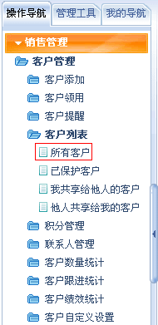

第二步：在“客户列表”界面中，选择您要查阅的客户，点击“详情”按钮。
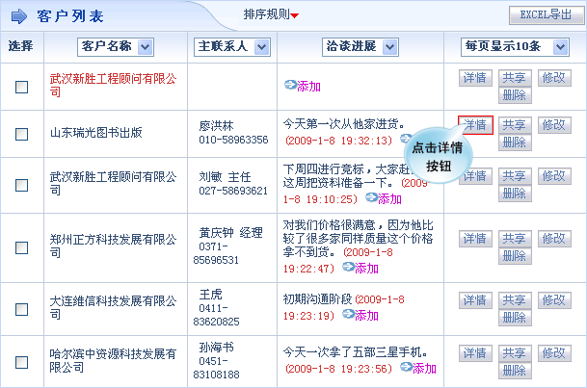

第二步：在客户的详情界面中，您可以依次查阅客户的基本情况、洽谈进展、市场分析、购买记录、付款记录、费用信息等相关的历史信息。
